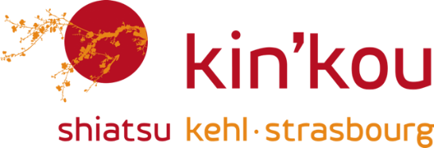
"Überirdische Techniken: Shiatsu auf der Liege"

Gemeindehaus St. Johannes Nepomuk

Gustav-Weis-Strasse 2, 77694 Kehl
20. und 21. April 2024
Name :
Vorname :
Anschrift:
Mail :
Tel :
• Preis: 200€
• Bei der Anmeldung wird um eine Anzahlung von 100 € per Banküberweisung gebeten.
• Der Restbetrag muss per Banküberweisung spätestens am 1. April 2024 bezahlt werden.
Kontoinhaber: Rachel Dammer
Bank: Sparkasse Hanauerland IBAN: DE30 6645 1862 0010 7144 01 BIC: SOLADES1KEL
(Bitte angeben: Metzner + Ihr Name als Verwendungszweck)
Im Falle einer Stornierung durch Sie:
• mehr als einen Monat vor dem Kurs, d.h. vor dem 20.03.2024, wird die Anmeldegebühr vollständig zurückerstattet.
• ab dem 21.03.2024 und bis 2 Tage vor dem Workshop wird der Betrag der Anmeldung bis zu 50% zurückerstattet, darüber hinaus erfolgt keine Rückerstattung des Betrages.
Ich erkläre ehrenwörtlich, dass ich eine Haftpflichtversicherung habe. Bei Schäden, die durch eigenes Verschulden, Leichtsinn oder Fahrlässigkeit verursacht wurden, lehnt die Veranstalterin Rachel Dammer jede Haftung ab.
Ich stimme der Veröffentlichung meiner Fotos auf der Kin'Kou Shiatsu Website und auf Facebook zu: o Ja o Nein
Ohne Absprache mit dem Organisationsteam wird kein überraschender Besuch am Kursort genehmigt.
Datum meiner Anmeldung und Unterschrift:

Rachel Dammer, Grimmelshausenstrasse 13, D - 77694 KEHL. info@kinkou-dammer.com

